实验4报告
组号： | 5-9 | 控制器地址： | 192.168.1.90
班级 | 姓名 | 承担工作
计2305 | 李佳霖 | 交换机配置，报告撰写
计2301 | 秦志攀 | 交换机配置
计2303 | 尤颢辰 | 路由器配置
计2303 | 张苏豫 | 报告撰写
计2304 | 连城萱 | 报告撰写

4实验四 OSPF协议分析

4.1 实验目的
1）理解路由协议的分类，掌握静态路由和OSPF协议的配置方法，能够把一个单区域OSPF协议的网络路由器正确配置，并测试网络的连通性；
2）能够使用工具分析路由设备间的OSPF协议交互过程。

4.2 实验内容
1）在路由器、三层交换机上依次配置静态路由和OSPF协议，然后分别用ping命令测试网络的连通性。
2）在路由器和三层交换机上配置OSPF协议，采用镜像技术，在计算机上使用报文分析软件截获三层交换机上各个接口收发的OSPF报文，分析OSPF报文协议交互过程。

4.3 实验原理
（略）

4.4 实验环境与分组
1）S5560三层交换机2台(S1，S2)，MSR2600路由器1台(R1)。
2）每4/5人一组，共同配置设备，完成实验。

4.5 实验步骤
实验组网图：
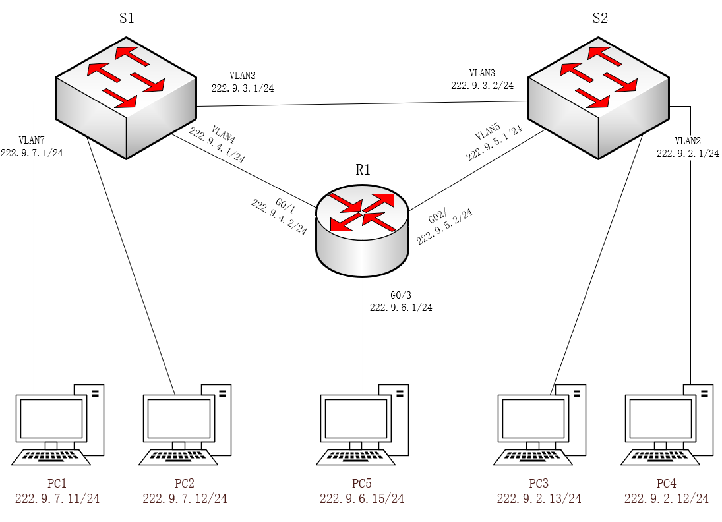
步骤1：连接和配置好设备，测试和分析。
1.1 测试PC1、PC2和S1之间是否可以互相通信？（不用截图）
PC1、PC2、S1之间可以互相通信。
1.2 测试R1和S1之间是否可以互相通信？
S1、R1之间可以互相通信
1.3 在R1上ping两台机器PC1和PC2，看能否ping通？
不能
1.4 通过命令查看R1和S1的路由表（两个都填写在下面表格内）。
[R1]display ip routing-table

Destinations : 16 Routes : 16

Destination/Mask Proto Pre Cost NextHop Interface
0.0.0.0/32 Direct 0 0 127.0.0.1 InLoop0
127.0.0.0/8 Direct 0 0 127.0.0.1 InLoop0
127.0.0.1/32 Direct 0 0 127.0.0.1 InLoop0
127.255.255.255/32 Direct 0 0 127.0.0.1 InLoop0
222.9.4.0/24 Direct 0 0 222.9.4.2 GE0/1
222.9.4.2/32 Direct 0 0 127.0.0.1 InLoop0
222.9.4.255/32 Direct 0 0 222.9.4.2 GE0/1
222.9.5.0/24 Direct 0 0 222.9.5.2 GE0/2
222.9.5.2/32 Direct 0 0 127.0.0.1 InLoop0
222.9.5.255/32 Direct 0 0 222.9.5.2 GE0/2
222.9.6.0/24 Direct 0 0 222.9.6.1 GE0/3
222.9.6.1/32 Direct 0 0 127.0.0.1 InLoop0
222.9.6.255/32 Direct 0 0 222.9.6.1 GE0/3
224.0.0.0/4 Direct 0 0 0.0.0.0 NULL0
224.0.0.0/24 Direct 0 0 0.0.0.0 NULL0
255.255.255.255/32 Direct 0 0 127.0.0.1 InLoop0

[S1]display ip routing-table

Destinations : 20 Routes : 20

Destination/Mask Proto Pre Cost NextHop Interface
0.0.0.0/32 Direct 0 0 127.0.0.1 InLoop0
127.0.0.0/8 Direct 0 0 127.0.0.1 InLoop0
127.0.0.0/32 Direct 0 0 127.0.0.1 InLoop0
127.0.0.1/32 Direct 0 0 127.0.0.1 InLoop0
127.255.255.255/32 Direct 0 0 127.0.0.1 InLoop0
222.9.3.0/24 Direct 0 0 222.9.3.1 Vlan3
222.9.3.0/32 Direct 0 0 222.9.3.1 Vlan3
222.9.3.1/32 Direct 0 0 127.0.0.1 InLoop0
222.9.3.255/32 Direct 0 0 222.9.3.1 Vlan3
222.9.4.0/24 Direct 0 0 222.9.4.1 Vlan4
222.9.4.0/32 Direct 0 0 222.9.4.1 Vlan4
222.9.4.1/32 Direct 0 0 127.0.0.1 InLoop0
222.9.4.255/32 Direct 0 0 222.9.4.1 Vlan4
222.9.7.0/24 Direct 0 0 222.9.7.1 Vlan7
222.9.7.0/32 Direct 0 0 222.9.7.1 Vlan7
222.9.7.1/32 Direct 0 0 127.0.0.1 InLoop0
222.9.7.255/32 Direct 0 0 222.9.7.1 Vlan7
224.0.0.0/4 Direct 0 0 0.0.0.0 NULL0
224.0.0.0/24 Direct 0 0 0.0.0.0 NULL0
255.255.255.255/32 Direct 0 0 127.0.0.1 InLoop0

1.5 分析通与不通的原因。
当前网络仅配置了接口IP，没有配置静态路由或动态路由，各设备的路由表中只存在直连路由，此时只有直连网络是可达的，非直连网络不通，只能在同一网段或直连网段之间通信。对于跨网段通信，由于缺少到目标网段的路由，数据包无法转发，导致不通
步骤2：在R1上配置静态路由，测试和分析。
2.1 在R1上ping各台PC，看能否ping通？（不用截图）
配置路由后R1可以ping通全部PC
2.2 查看R1的路由表。
[R1]display ip routing-table

Destinations : 17 Routes : 17

Destination/Mask Proto Pre Cost NextHop Interface
0.0.0.0/32 Direct 0 0 127.0.0.1 InLoop0
127.0.0.0/8 Direct 0 0 127.0.0.1 InLoop0
127.0.0.1/32 Direct 0 0 127.0.0.1 InLoop0
127.255.255.255/32 Direct 0 0 127.0.0.1 InLoop0
222.9.4.0/24 Direct 0 0 222.9.4.2 GE0/1
222.9.4.2/32 Direct 0 0 127.0.0.1 InLoop0
222.9.4.255/32 Direct 0 0 222.9.4.2 GE0/1
222.9.5.0/24 Direct 0 0 222.9.5.2 GE0/2
222.9.5.2/32 Direct 0 0 127.0.0.1 InLoop0
222.9.5.255/32 Direct 0 0 222.9.5.2 GE0/2
222.9.6.0/24 Direct 0 0 222.9.6.1 GE0/3
222.9.6.1/32 Direct 0 0 127.0.0.1 InLoop0
222.9.6.255/32 Direct 0 0 222.9.6.1 GE0/3
222.9.7.0/24 Static 60 0 222.9.4.1 GE0/1
224.0.0.0/4 Direct 0 0 0.0.0.0 NULL0
224.0.0.0/24 Direct 0 0 0.0.0.0 NULL0
255.255.255.255/32 Direct 0 0 127.0.0.1 InLoop0

2.3 分析原因。
配置静态路由后，R1的路由表中新增了到各非直连网段的路由项，明确指定了数据包的下一跳地址，使R1能够正确转发数据到对应网络，同时各PC的网关已指向其所在网段的三层设备，形成完整的双向通信路径。
步骤3：删除步骤2配置的静态路由。【不需要填写内容】
步骤4：启动S1和R1的OSPF协议。测试和分析。
4.1 测试连通性（在R1上ping各台PC，看能否ping通），记录连通结果（文字帖在表格内）。
[R1]ping 222.9.7.12
Ping 222.9.7.12 (222.9.7.12): 56 data bytes, press CTRL_C to break
56 bytes from 222.9.7.12: icmp_seq=0 ttl=63 time=0.767 ms
56 bytes from 222.9.7.12: icmp_seq=1 ttl=63 time=0.533 ms
56 bytes from 222.9.7.12: icmp_seq=2 ttl=63 time=0.528 ms
56 bytes from 222.9.7.12: icmp_seq=3 ttl=63 time=0.407 ms
56 bytes from 222.9.7.12: icmp_seq=4 ttl=63 time=0.497 ms

--- Ping statistics for 222.9.7.12 ---
5 packet(s) transmitted, 5 packet(s) received, 0.0% packet loss
round-trip min/avg/max/std-dev = 0.407/0.546/0.767/0.119 ms
[R1]
[R1]%Jan 1 00:38:27:311 2011 R1 PING/6/PING_STATISTICS: Ping statistics for 222.9.7.12: 5 packet(s) transmitted, 5 packet(s) received, 0.0% packet loss, round-trip min/avg/max/std-dev = 0.407/0.546/0.767/0.119 ms.

[R1]
[R1]ping 222.9.6.15
Ping 222.9.6.15 (222.9.6.15): 56 data bytes, press CTRL_C to break
56 bytes from 222.9.6.15: icmp_seq=0 ttl=64 time=1.029 ms
56 bytes from 222.9.6.15: icmp_seq=1 ttl=64 time=0.495 ms
56 bytes from 222.9.6.15: icmp_seq=2 ttl=64 time=0.606 ms
56 bytes from 222.9.6.15: icmp_seq=3 ttl=64 time=0.636 ms
56 bytes from 222.9.6.15: icmp_seq=4 ttl=64 time=0.548 ms

--- Ping statistics for 222.9.6.15 ---
5 packet(s) transmitted, 5 packet(s) received, 0.0% packet loss
round-trip min/avg/max/std-dev = 0.495/0.663/1.029/0.189 ms
[R1]
[R1]%Jan 1 00:38:43:713 2011 R1 PING/6/PING_STATISTICS: Ping statistics for 222.9.6.15: 5 packet(s) transmitted, 5 packet(s) received, 0.0% packet loss, round-trip min/avg/max/std-dev = 0.495/0.663/1.029/0.189 ms.

[R1]
[R1]ping 222.9.2.13
Ping 222.9.2.13 (222.9.2.13): 56 data bytes, press CTRL_C to break
Request time out
Request time out
Request time out
Request time out
Request time out

--- Ping statistics for 222.9.2.13 ---
5 packet(s) transmitted, 0 packet(s) received, 100.0% packet loss
[R1]
[R1]%Jan 1 00:39:08:331 2011 R1 PING/6/PING_STATISTICS: Ping statistics for 222.9.2.13: 5 packet(s) transmitted, 0 packet(s) received, 100.0% packet loss.

[R1]
[R1]ping 222.9.2.14
Ping 222.9.2.14 (222.9.2.14): 56 data bytes, press CTRL_C to break
Request time out
Request time out
Request time out
Request time out
Request time out

--- Ping statistics for 222.9.2.14 ---
5 packet(s) transmitted, 0 packet(s) received, 100.0% packet loss
[R1]
[R1]%Jan 1 00:40:06:657 2011 R1 PING/6/PING_STATISTICS: Ping statistics for 222.9.2.14: 5 packet(s) transmitted, 0 packet(s) received, 100.0% packet loss.

[R1]
[R1]ping 222.9.7.11
Ping 222.9.7.11 (222.9.7.11): 56 data bytes, press CTRL_C to break
56 bytes from 222.9.7.11: icmp_seq=0 ttl=63 time=0.480 ms
56 bytes from 222.9.7.11: icmp_seq=1 ttl=63 time=0.566 ms
56 bytes from 222.9.7.11: icmp_seq=2 ttl=63 time=0.545 ms
56 bytes from 222.9.7.11: icmp_seq=3 ttl=63 time=0.542 ms
56 bytes from 222.9.7.11: icmp_seq=4 ttl=63 time=0.578 ms

--- Ping statistics for 222.9.7.11 ---
5 packet(s) transmitted, 5 packet(s) received, 0.0% packet loss
round-trip min/avg/max/std-dev = 0.480/0.542/0.578/0.034 ms
[R1]
[R1]%Jan 1 00:40:18:503 2011 R1 PING/6/PING_STATISTICS: Ping statistics for 222.9.7.11: 5 packet(s) transmitted, 5 packet(s) received, 0.0% packet loss, round-trip min/avg/max/std-dev = 0.480/0.542/0.578/0.034 ms.

4.2 查看路由填写下表。

设备 | Destination/Mask | Protocol | Pref | Cost | Nexthop | Interface
S1 | 222.9.3.0/24 | Direct | 0 | 0 | 222.9.3.1 | Vlan3
 | 222.9.4.0/24 | Direct | 0 | 0 | 222.9.4.1 | Vlan4
 | 222.9.5.0/24 | O_INTRA | 10 | 2 | 222.9.4.2 | Vlan4
 | 222.9.6.0/24 | O_INTRA | 10 | 2 | 222.9.4.2 | Vlan4
 | 222.9.7.0/24 | Direct | 0 | 0 | 222.9.7.1 | Vlan7
R1 | 222.9.3.0/24 | O_INTRA | 10 | 2 | 222.9.4.1 | GE0/1
 | 222.9.4.0/24 | Direct | 0 | 0 | 222.9.4.2 | GE0/1
 | 222.9.5.0/24 | Direct | 0 | 0 | 222.9.5.2 | GE0/2
 | 222.9.6.0/24 | Direct | 0 | 0 | 222.9.6.1 | GE0/3
 | 222.9.7.0/24 | O_INTRA | 10 | 2 | 222.9.4.1 | GE0/1

4.3 根据路由表，分析各PC连通/不通的原因。
启动 OSPF 后，S1和R1通过OSPF交换了链路状态信息，并学习到了对方的非直连网段路由。S1本身直连222.9.3.0/24、222.9.4.0/24、222.9.7.0/24，同时通过 OSPF 学到了222.9.5.0/24和222.9.6.0/24，R1直连222.9.4.0/24、222.9.5.0/24、222.9.6.0/24，同时通过OSPF学到了S1后面的222.9.3.0/24和222.9.7.0/24，此时S1与R1直连网段之间已经具备完整的双向三层转发路径，因此S1、R1、PC1、PC2、PC5之间可以联通。而S2没有启动OSPF，没有让S1和R1学到222.9.2.0/24网络的路由，不存在双向三层转发路径，所以PC3、PC4不通。
4.4 用display命令查看OSPF的相关信息。
[R1]display ospf 1 peer verbose

OSPF Process 1 with Router ID 1.1.1.1
Neighbors

Area 0.0.0.1 interface 222.9.4.2(GigabitEthernet0/1)'s neighbors
Router ID: 222.9.4.1 Address: 222.9.4.1 GR State: Normal
State: Full Mode: Nbr is master Priority: 1
DR: 222.9.4.2 BDR: 222.9.4.1 MTU: 0
Options is 0x42 (-|O|-|-|-|-|E|-)
Dead timer due in 37 sec
Neighbor is up for 00:05:45
Authentication Sequence: [ 0 ]
Neighbor state change count: 5
BFD status: Disabled
[R1]display ospf 1 peer

OSPF Process 1 with Router ID 1.1.1.1
Neighbor Brief Information

Area: 0.0.0.1
Router ID Address Pri Dead-Time State Interface
222.9.4.1 222.9.4.1 1 40 Full/BDR
[R1]display ospf 1 verbose

OSPF Process 1 with Router ID 1.1.1.1
OSPF Protocol Information

RouterID: 1.1.1.1 Router type:
Route tag: 0
Multi-VPN-Instance is not enabled
Ext-community type: Domain ID 0x5, Route Type 0x306, Router ID 0x107
Domain ID: 0.0.0.0
Opaque capable
Isolation: Disabled
ISPF is enabled
SPF-schedule-interval: 5 50 200
LSA generation interval: 5 50 200
LSA arrival interval: 1000
Transmit pacing: Interval: 20 Count: 3
Default ASE parameters: Metric: 1 Tag: 1 Type: 2
Route preference: 10
ASE route preference: 150
SPF calculation count: 5
RFC 1583 compatible
Fast-reroute: Remote-lfa Disabled
Maximum-cost: 4294967295
Node-Protecing Preference: 40
Lowest-cost Preference: 20
Graceful restart interval: 120
SNMP trap rate limit interval: 10 Count: 7
Area count: 1 NSSA area count: 0
Normal areas with up interfaces: 1
NSSA areas with up interfaces: 0
Up interfaces: 3
ExChange/Loading neighbors: 0
Full neighbors: 1
Calculation trigger type: N/A
Current calculation type: N/A
Current calculation phase: N/A
Process reset state: N/A
Current reset type: N/A
Next reset type: N/A
Reset prepare message replied: -/-/-/-
Reset process message replied: -/-/-/-
Reset phase of module:
M-N/A, P-N/A, L-N/A, C-N/A, R-N/A
MPLS segment routing: Disabled
Segment routing adjacency : Disabled
Effective SRGB : 16000 24000
Segment routing local block : 15000 15999
Segment routing tunnel count: 0

Area: 0.0.0.1 (MPLS TE not enabled)
Authentication type: None Area flag: Normal
SPF scheduled count: 3
ExChange/Loading neighbors: 0
Up interfaces: 3

Interface: 222.9.4.2 (GigabitEthernet0/1)
Cost: 1 State: DR Type: Broadcast MTU: 1500
Priority: 1
Designated router: 222.9.4.2
Backup designated router: 222.9.4.1
Timers: Hello 10, Dead 40, Poll 40, Retransmit 5, Transmit Delay 1
FRR backup: Enabled
FRR TI-LFA: Enabled
FRR remote-lfa: Enabled
Enabled by network configuration

Interface: 222.9.5.2 (GigabitEthernet0/2)
Cost: 1 State: DR Type: Broadcast MTU: 1500
Priority: 1
Designated router: 222.9.5.2
Backup designated router: 0.0.0.0
Timers: Hello 10, Dead 40, Poll 40, Retransmit 5, Transmit Delay 1
FRR backup: Enabled
FRR TI-LFA: Enabled
FRR remote-lfa: Enabled
Enabled by network configuration

Interface: 222.9.6.1 (GigabitEthernet0/3)
Cost: 1 State: DR Type: Broadcast MTU: 1500
Priority: 1
Designated router: 222.9.6.1
Backup designated router: 0.0.0.0
Timers: Hello 10, Dead 40, Poll 40, Retransmit 5, Transmit Delay 1
FRR backup: Enabled
FRR TI-LFA: Enabled
FRR remote-lfa: Enabled
Enabled by network configuration
[R1]display ip routing-table

Destinations : 18 Routes : 18

Destination/Mask Proto Pre Cost NextHop Interface
0.0.0.0/32 Direct 0 0 127.0.0.1 InLoop0
127.0.0.0/8 Direct 0 0 127.0.0.1 InLoop0
127.0.0.1/32 Direct 0 0 127.0.0.1 InLoop0
127.255.255.255/32 Direct 0 0 127.0.0.1 InLoop0
222.9.3.0/24 O_INTRA 10 2 222.9.4.1 GE0/1
222.9.4.0/24 Direct 0 0 222.9.4.2 GE0/1
222.9.4.2/32 Direct 0 0 127.0.0.1 InLoop0
222.9.4.255/32 Direct 0 0 222.9.4.2 GE0/1
222.9.5.0/24 Direct 0 0 222.9.5.2 GE0/2
222.9.5.2/32 Direct 0 0 127.0.0.1 InLoop0
222.9.5.255/32 Direct 0 0 222.9.5.2 GE0/2
222.9.6.0/24 Direct 0 0 222.9.6.1 GE0/3
222.9.6.1/32 Direct 0 0 127.0.0.1 InLoop0
222.9.6.255/32 Direct 0 0 222.9.6.1 GE0/3
222.9.7.0/24 O_INTRA 10 2 222.9.4.1 GE0/1
224.0.0.0/4 Direct 0 0 0.0.0.0 NULL0
224.0.0.0/24 Direct 0 0 0.0.0.0 NULL0
255.255.255.255/32 Direct 0 0 127.0.0.1 InLoop0
[R1]
[R1]display ospf routing

OSPF Process 1 with Router ID 1.1.1.1
Routing Table

Routing for network
Destination Cost Type NextHop AdvRouter Area
222.9.3.0/24 2 Stub 222.9.4.1 222.9.4.1 0.0.0.1
222.9.5.0/24 1 Stub 0.0.0.0 1.1.1.1 0.0.0.1
222.9.6.0/24 1 Stub 0.0.0.0 1.1.1.1 0.0.0.1
222.9.4.0/24 1 Transit 0.0.0.0 1.1.1.1 0.0.0.1
222.9.7.0/24 2 Stub 222.9.4.1 222.9.4.1 0.0.0.1

Total nets: 5
Intra area: 5 Inter area: 0 ASE: 0 NSSA: 0
[R1]
[R1]display ospf interface GigabitEthernet 0/1

OSPF Process 1 with Router ID 1.1.1.1
Interfaces

Area: 0.0.0.1

Interface: 222.9.4.2 (GigabitEthernet0/1)
Cost: 1 State: DR Type: Broadcast MTU: 1500
Priority: 1
Designated router: 222.9.4.2
Backup designated router: 222.9.4.1
Timers: Hello 10, Dead 40, Poll 40, Retransmit 5, Transmit Delay 1
FRR backup: Enabled
FRR TI-LFA: Enabled
FRR remote-lfa: Enabled
Enabled by network configuration

4.5 根据查看的OSPF信息进行分析。
R1的OSPF进程1已正常运行，RouterID为1.1.1.1，加入了区域0.0.0.1，在GE0/1 上与RouterID222.9.4.1也就是S1已经建立了Full邻接关系，两台设备之间Hello、DD、LSR、LSU、LSAck等交互过程已经完成，链路状态数据库已同步成功。接口Hello时间为10s、Dead时间为40s，邻居状态保持正常，链路上的OSPF工作稳定。，R1除了保留本机直连的222.9.4.0/24、222.9.5.0/24、222.9.6.0/24外，还通过OSPF学到了 222.9.3.0/24和222.9.7.0/24两条O_INTRA路由，下一跳均为222.9.4.1，Cost为2，其中cost=2的原因是到这些网段需要先经过R1到S1的一跳，再到达目标网段，而本地直连网段cost为1。Full neighbors:1、ExChange/Loading neighbors:0说明当前没有处于数据库交换中的异常邻居，OSPF已经收敛完成。
步骤5：配置S2交换机，并启动S2的OSPF协议。
5.1 测试各个PC机之间的连通性。（文字描述，不用截图）
各PC全部互相连通。
5.2 在PC1上用tracert命令查看PC1-PC4的路由连通路径。
C:\Users\Administrator>tracert -d 222.9.2.14

通过最多 30 个跃点跟踪到 222.9.2.14 的路由

1 <1 毫秒 <1 毫秒 <1 毫秒 222.9.7.1
2 1 ms <1 毫秒 <1 毫秒 222.9.3.2
3 <1 毫秒 <1 毫秒 <1 毫秒 222.9.2.14

5.3 查看并记录S1的路由表。
[S1]display ip routing-table

Destinations : 23 Routes : 24

Destination/Mask Proto Pre Cost NextHop Interface
0.0.0.0/32 Direct 0 0 127.0.0.1 InLoop0
127.0.0.0/8 Direct 0 0 127.0.0.1 InLoop0
127.0.0.0/32 Direct 0 0 127.0.0.1 InLoop0
127.0.0.1/32 Direct 0 0 127.0.0.1 InLoop0
127.255.255.255/32 Direct 0 0 127.0.0.1 InLoop0
222.9.2.0/24 O_INTRA 10 2 222.9.3.2 Vlan3
222.9.3.0/24 Direct 0 0 222.9.3.1 Vlan3
222.9.3.0/32 Direct 0 0 222.9.3.1 Vlan3
222.9.3.1/32 Direct 0 0 127.0.0.1 InLoop0
222.9.3.255/32 Direct 0 0 222.9.3.1 Vlan3
222.9.4.0/24 Direct 0 0 222.9.4.1 Vlan4
222.9.4.0/32 Direct 0 0 222.9.4.1 Vlan4
222.9.4.1/32 Direct 0 0 127.0.0.1 InLoop0
222.9.4.255/32 Direct 0 0 222.9.4.1 Vlan4
222.9.5.0/24 O_INTRA 10 2 222.9.3.2 Vlan3
222.9.4.2 Vlan4
222.9.6.0/24 O_INTRA 10 2 222.9.4.2 Vlan4
222.9.7.0/24 Direct 0 0 222.9.7.1 Vlan7
222.9.7.0/32 Direct 0 0 222.9.7.1 Vlan7
222.9.7.1/32 Direct 0 0 127.0.0.1 InLoop0
222.9.7.255/32 Direct 0 0 222.9.7.1 Vlan7
224.0.0.0/4 Direct 0 0 0.0.0.0 NULL0
224.0.0.0/24 Direct 0 0 0.0.0.0 NULL0
255.255.255.255/32 Direct 0 0 127.0.0.1 InLoop0

步骤6：拔掉S1与S2的直连线，测试PC1与PC4的连通性并分析。
6.1 测试PC1与PC4连通性。（文字描述，不用截图）
PC1和PC4仍然连通。
6.2 用tracert命令查看路由路径。
C:\Users\Administrator>tracert -d 222.9.2.14

通过最多 30 个跃点跟踪到 222.9.2.14 的路由

1 1 ms <1 毫秒 <1 毫秒 222.9.7.1
2 <1 毫秒 <1 毫秒 <1 毫秒 222.9.4.2
3 1 ms <1 毫秒 <1 毫秒 222.9.5.1
4 <1 毫秒 <1 毫秒 <1 毫秒 222.9.2.14

6.3 查看S1的路由表。
[S1]display ip routing-table

Destinations : 19 Routes : 19

Destination/Mask Proto Pre Cost NextHop Interface
0.0.0.0/32 Direct 0 0 127.0.0.1 InLoop0
127.0.0.0/8 Direct 0 0 127.0.0.1 InLoop0
127.0.0.0/32 Direct 0 0 127.0.0.1 InLoop0
127.0.0.1/32 Direct 0 0 127.0.0.1 InLoop0
127.255.255.255/32 Direct 0 0 127.0.0.1 InLoop0
222.9.2.0/24 O_INTRA 10 3 222.9.4.2 Vlan4
222.9.4.0/24 Direct 0 0 222.9.4.1 Vlan4
222.9.4.0/32 Direct 0 0 222.9.4.1 Vlan4
222.9.4.1/32 Direct 0 0 127.0.0.1 InLoop0
222.9.4.255/32 Direct 0 0 222.9.4.1 Vlan4
222.9.5.0/24 O_INTRA 10 2 222.9.4.2 Vlan4
222.9.6.0/24 O_INTRA 10 2 222.9.4.2 Vlan4
222.9.7.0/24 Direct 0 0 222.9.7.1 Vlan7
222.9.7.0/32 Direct 0 0 222.9.7.1 Vlan7
222.9.7.1/32 Direct 0 0 127.0.0.1 InLoop0
222.9.7.255/32 Direct 0 0 222.9.7.1 Vlan7
224.0.0.0/4 Direct 0 0 0.0.0.0 NULL0
224.0.0.0/24 Direct 0 0 0.0.0.0 NULL0
255.255.255.255/32 Direct 0 0 127.0.0.1 InLoop0

6.4结合路由路径变化，分析S1路由表的变化。
PC1到PC4的路径是PC1→S1→S2→PC4，此时S1到222.9.2.0/24的最优路径是走与S2的直连链路，路由表中222.9.2.0/24的下一跳为222.9.3.2，Cost=2。另外，S1到222.9.5.0/24存在两条等价路由，分别经 222.9.3.2和222.9.4.2转发，在拔线前，S1既可以经S2到达R1后方部分网段，也可以直接经R1到达，网络中存在冗余路径。
拔掉S1与S2的直连线后，原来经过Vlan3→222.9.3.2的链路失效，S1路由表中所有依赖该直连链路的路由都被更新或删除。到222.9.2.0/24 的路由下一跳由222.9.3.2变为222.9.4.2，接口由Vlan3变为Vlan4，并且Cost由2增加到3，说明S1现在需要绕行S1→R1→S2→PC4才能到达目标网段。同时，原先与断开链路相关的222.9.3.0/24直连路由从 S1 路由表中消失，说明 S1 不再直连该网段；原本到222.9.5.0/24的双等价路由也收敛为只保留经222.9.4.2的路径。
步骤7：分析OSPF协议交互的过程。
7.1 根据监听机PC2、PC3上捕获的OSPF协议报文，分析OSPF协议交互的过程（各类型报文的作用，路由的交换学习等）。
设备周期性发送Hello报文，用于发现邻居并维持邻居关系，当双方参数一致时建立邻居关系，随后进入数据库同步阶段，双方通过Database Description报文交换各自链路状态数据库的摘要信息，若发现缺失的链路信息，则发送Link State Request报文请求详细内容，对方用Link State Update报文发送具体的链路状态信息，接收方再通过LSAck报文进行确认。完成上述过程后，邻接关系达到Full状态，说明LSDB已同步。此时每台路由器基于LSDB运行SPF算法，计算最优路径并生成路由表。
7.2 分析拔掉（或插上）S1与S2的直连线时，OSPF协议交互的过程。
拔掉S1与S2的直连链路时，由于收不到对方的Hello报文，在Dead时间后邻居关系失效，OSPF检测到拓扑变化。随后相关设备会立即生成新的LSA，并通过LSU报文泛洪到整个区域，通知其他路由器该链路已断开。所有路由器更新LSDB后重新运行SPF算法，计算新的最短路径。重新插上链路时，过程相反，设备重新通过Hello建立邻居关系，交换DD/LSR/LSU报文同步LSDB，生成新的LSA并泛洪，所有路由器再次进行SPF计算得到新的路由表。

4.6互动讨论主题
步骤8：回答问题。
8.1 解释名词术语：缺省路由、直连路由、静态路由与动态路由；
缺省路由是指当路由表中没有匹配目的地址的具体路由时，数据默认走的路。
直连路由是设备接口直接连接的网络自动生成的路由，无需配置，优先级最高。
静态路由是由管理员手动配置的路由，需要明确指定目标网络和下一跳，稳定但不具备自动适应拓扑变化的能力。
动态路由是通过路由协议自动学习和维护的路由，能够根据网络变化自动更新。
8.2 OSPF构建路由的条件与好处；
OSPF构建路由的前提是设备启用OSPF、接口被宣告进同一区域，并且邻居之间参数一致从而建立Full邻接关系完成LSDB同步。
好处在于能够基于链路状态信息自动计算最短路径，实现路由自动学习、快速收敛、无环路，并支持链路故障时的动态切换和等价负载均衡。
8.3 理解OSPF构建的路由表及其使用。
OSPF路由表是设备根据全网链路状态数据库运行SPF算法计算得到的最短路径结果，其中标记为O_INTRA的路由表示区域内学习到的路由，每条路由包含目标网段、Cost、下一跳和出接口等信息，设备在转发数据时依据该路由表选择最优路径或等价路径，并在网络拓扑变化时自动更新以保证通信连续性。

4.7 进阶自设计
步骤9：在路由器上查看并简要分析OSPF协议的工作过程。（可截图+文字描述）
在邻居建立阶段，通过查看邻居信息可以发现R1已与相邻设备建立稳定的邻接关系，邻居状态为Full，说明双方通过Hello报文成功发现彼此，并进一步完成了数据库描述、链路状态请求和链路状态更新等报文交互，实现了链路状态数据库的同步。
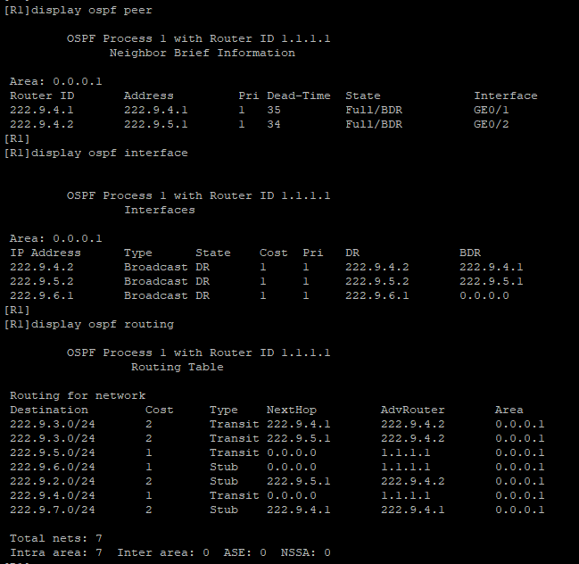
各路由器通过LSA泛洪机制交换链路状态信息，从而构建一致的LSDB。从LSDB信息可以看到，网络中存在来自不同路由器的Router LSA和Network LSA，这些信息描述了网络中各设备及其连接关系，反映了当前的完整拓扑结构。
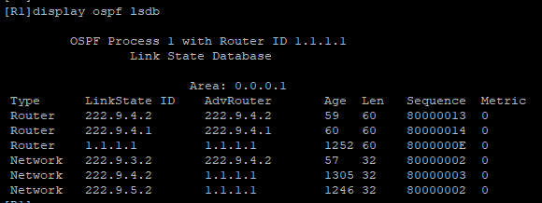
在获得完整的LSDB后，OSPF会运行SPF算法计算到各个目标网段的最优路径。计算结果体现在OSPF路由表中，可以看到每个目标网段对应的Cost值和下一跳地址，这些即为根据最短路径原则选出的最优转发路径。

最后，OSPF计算得到的最优路径会写入系统路由表，从报文统计信息可以看到Hello、DD、LSU、LSAck等多种报文的收发情况，说明OSPF在持续进行邻居维护和链路状态更新，以保证网络在拓扑变化时能够快速收敛。
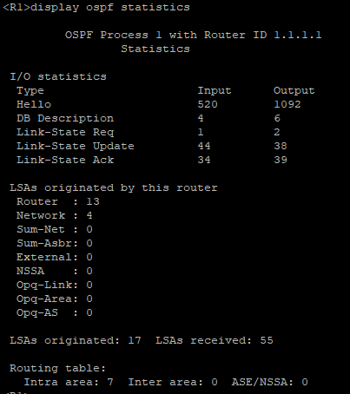
步骤10：RIP路由协议的分析。（可截图+文字描述）
10.1 RIP路由表的生成，给出操作步骤，配置命令等。
在路由器上启用RIP协议后，通过配置RIP进程并宣告直连网络，使设备能够向邻居通告自身路由信息。配置完成后，路由器会周期性向邻居发送路由更新报文，并接收邻居的路由信息，从而逐步生成完整RIP路由表。
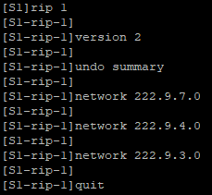
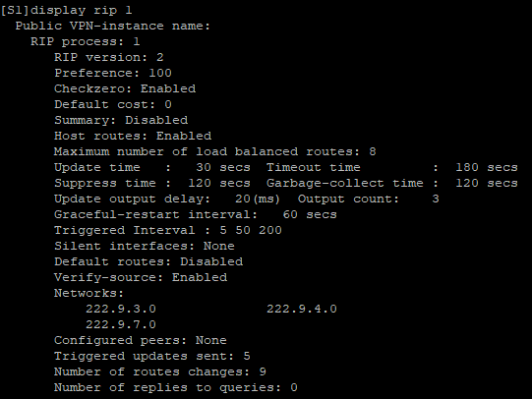
在抓包中可以观察到RIP报文通过UDP520端口进行传输，路由器周期性发送 Response报文，其中包含目标网络及其跳数，说明RIP正在进行路由传播。
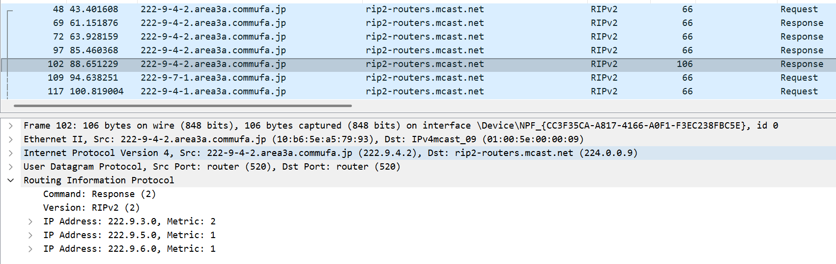
10.2 给出实验结果（数据包，路由器路由表等）及分析。
从S1的RIP数据库可以看到，设备除了本地直连网段外，还学习到了来自邻居的远端网段，说明S1已成功从不同邻居处接收到RIP路由信息，并写入RIP数据库。
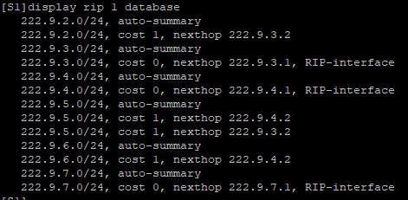
从邻居表可知，S1当前存在两个RIP邻居，说明两个方向的RIP路由交换均正常。
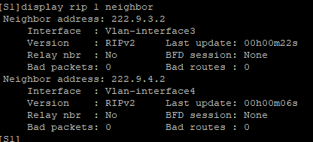
从RIP路由表中可以进一步看到，S1当前通过两个邻居学习到了多个远端网段，其中到222.9.5.0/24存在两条代价相同的路径，表明在跳数相同的情况下，RIP可以保留等价路径。
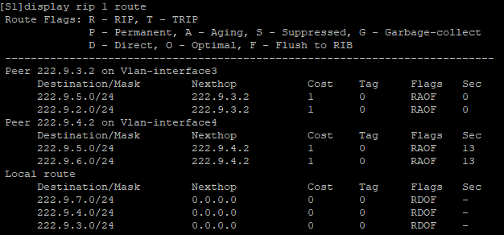
10.3 分析RIP路由表的更新过程。
断开S1与S2的连接，改变网络拓扑。当网络拓扑发生变化后，RIP会根据接收到的最新路由信息更新本地数据库和路由表。从变化后的邻居信息可以看到，原先的邻居222.9.3.2已消失，只剩下222.9.4.2，说明与222.9.3.2方向的链路或邻接关系已经中断。
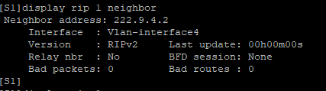
随后在RIP数据库中可以看到，原先经222.9.3.2学习到的相关路径被移除或改写，剩余路由均通过222.9.4.2转发
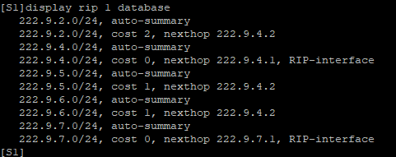
在RIP路由表中可以看到，原来从两个邻居学习到的路由，变化后只保留了经222.9.4.2的有效路径，RIP完成了路由更新和重新收敛。
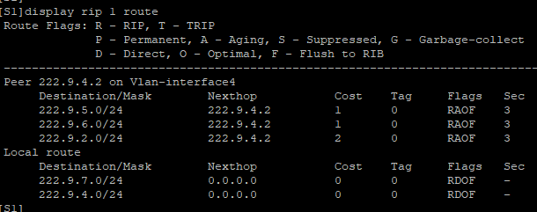
10.4 分析RIP路由表的失效过程。
RIP对失效路由的处理依赖定时器机制。当某条路由在180秒内没有再收到邻居更新时，该路由会被判定为失效，不再作为正常有效路径参与转发。从实验的变化结果可以看出，原先经222.9.3.2学习到的路由在邻居消失后逐步退出有效路由表，说明这些路径已经进入失效处理阶段。


在抓包数据中可以观察到，当某条路由不可达时，RIP会将该路由的Metric设置为16，并通过Response报文通告给邻居。Metric=16表示该网络不可达。
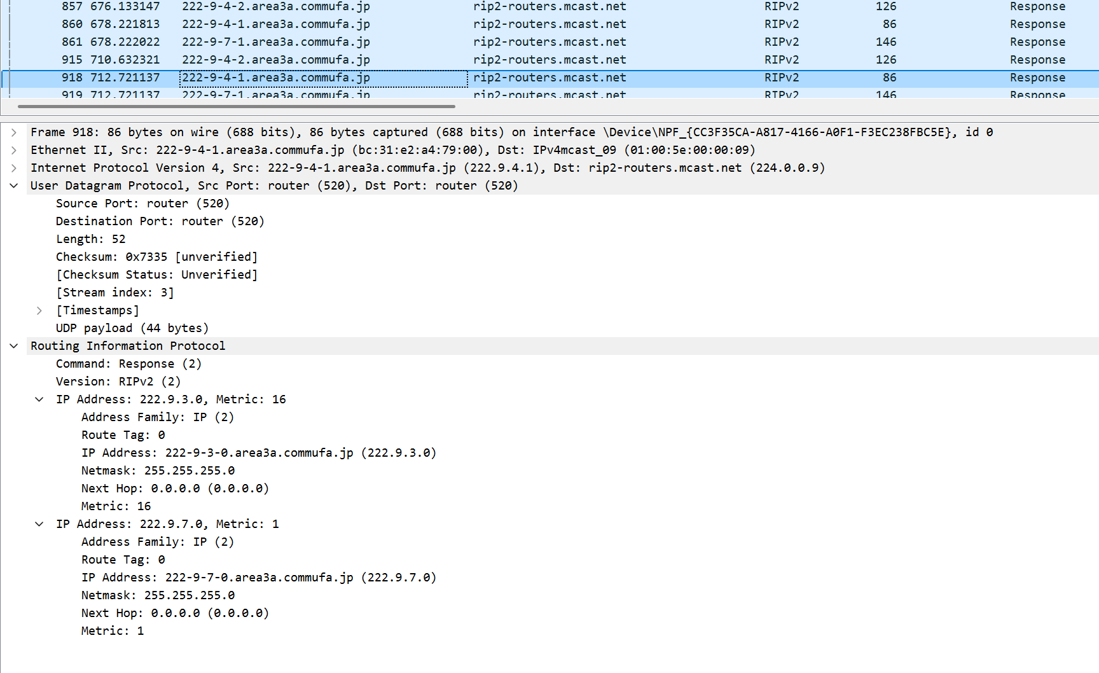
10.5 分析RIP路由表的删除过程。
在路由失效后，若在垃圾回收时间120秒内仍未恢复，RIP会将该路由从数据库和路由表中彻底删除。结合RIP进程信息中的Timeout和Garbage-collect参数可知，这一删除过程并不是立即发生的，而是经过定时器控制逐步完成，从而避免路由表频繁震荡。

在后续RIP更新报文中，原失效网段不再被继续作为有效路由通告。

